LEWIS CARROLL GENOOTSCHAP

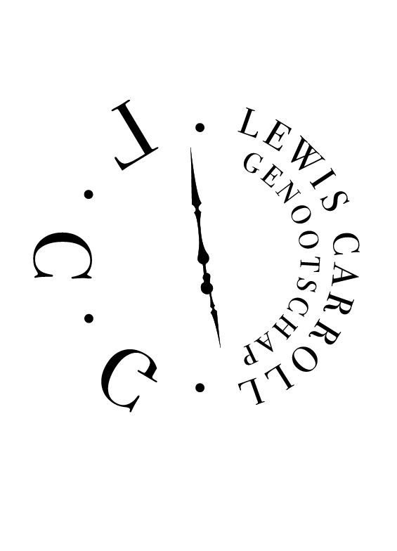JAARVERSLAG 2016 – 2017

April 2018

- Oprichting en bestuur

Het Lewis Carroll Genootschap is opgericht in 1976 maar heeft na een actieve periode ruim 30 jaar een slapend bestaan geleid.
In 2016 is het initiatief genomen om het nieuw leven in te blazen. Dat heeft geresulteerd in een website (www.lewiscarrollgenootschap.nl) en in december 2016 tot het oprichten van een stichting. Het oprichtingsbestuur bestond uit Bas Savenije en Casper Schuckink Kool.

In januari 2017 was een eerste bijeenkomst van belangstellenden. Daar is de mogelijkheid gecreëerd om zich als vriend aan de stichting te binden.
In de loop van 2017 is het bestuur uitgebreid en trok Casper Schuckink Kool zich terug. Eind 2017 bestond het bestuur uit:
- Jur Koksma,
- Henri Ruizenaar,
- Bas Savenije (voorzitter).
Het bestuur heeft in 2017 vier keer vergaderd.

- Doelstelling

Het Lewis Carroll Genootschap stelt zich ten doel het contact te bevorderen tussen personen en instanties, in het bijzonder in Nederland en Vlaanderen, die belangstelling hebben voor leven en werk, in de meest uitgebreide zin, van Charles Lutwidge Dodgson oftewel Lewis Carroll.

Het Genootschap wil een platform bieden aan eenieder die zich met dit onderwerp bezighoudt, door het verspreiden van publicaties (op papier of online), het uitwisselen van gegevens met zustergenootschappen in Groot-Brittannië en de Verenigde Staten, het organiseren van tentoonstellingen en lezingen, het publiceren van een tijdschrift en een nieuwsbrief, het onderhouden van een website en het tenminste eenmaal per jaar beleggen van een feestelijke jaarvergadering c.q. culturele bijeenkomst.

De voertaal in het Genootschap zal in het algemeen Nederlands zijn, maar publicaties kunnen ook in het Engels zijn. Vanwege de Engelstalige oriëntatie van de enige andere Lewis Carroll Society in Europa, acht het Lewis Carroll Genootschap het mede tot zijn taak aandacht te besteden aan de receptie van Lewis Carroll op het Europese continent.

- Activiteiten in 2017

Symposium
Het genootschap organiseert tenminste één keer per jaar een symposium met een programma van lezingen over Lewis Carroll en zijn werk, een discussie over de gang van zaken in het genootschap en informele contacten. Het symposium richt zich op allen die belangstelling hebben voor Lewis Carroll en zijn werk.
In januari 2017 vond het eerste symposium plaats in het Literatuurhuis te Utrecht. Het werd bezocht door 35 deelnemers. Het symposium bestond uit een middaprogramma met een drietal lezingen:
- ‘Alice in Verwonderland’ door Casper Schuckink Kool;
- ‘Wonderlijke wetenswaardigheden in een wiskundig wonderland’ door Henri Ruizenaar;
- ‘Alice in adaptatie: Manga Wonderland’ door Laurence Herfs.
Het werd afgesloten met een debat over de toekomst van het Genootschap en een borrel .

Bibliografie
Het genootschap rekent het tot haar taak om overzicht op te stellen van alle materiaal, in het Nederlands dan wel in het Nederlands taalgebied geproduceerd of uitgegeven, dat betrekking heeft op het leven en werk van Lewis Carroll.
Dit project zal in fasen worden uitgevoerd. Een belangrijk onderdeel hiervan is de door Henri Ruizenaar opgestelde bibliografie van Nederlandse uitgaven van de Alice-boeken en The Hunting of the Snark, die beschikbaar is via de website.

Tijdschrift
Het genootschap kende in de jaren 70 een tijdschrift “Wauwelwok”. In 2017 is gewerkt aan een nieuw tijdschrift onder de titel “dodo/nododo”. Het is een tijdschrift in de geest van Lewis Carroll, met bijdragen over zijn leven en werk maar ook originele literaire werken geinspireerd door de aard van de werken van Lewis Carroll. Het zal tenminste één keer per jaar verschijnen. Het tijdschrift is gratis voor de vrienden; anderen kunnen zich tegen betaling abonneren dan wel losse exemplaren aanschaffen. De redactie bestaat uit Jur Koksma en Joep Stapel. Het eerste nummer van het tijdschrift is verschenen in januari 2018.

Overige publicaties
Het genootschap wil zich profileren met publicaties die betrekking hebben op de relatie tussen Lewis Carroll en het Nederlandse taalgebied. In 2017 is gewerkt aan de eerste publicatie is Jabberwocky. Het nonsensgedicht Jabberwocky van Lewis Carroll in een nieuwe Nederlandse, zeven bestaande Nederlandse, twee Afrikaanse vertalingen, met begeleidend essay.
Samensteller is Henri Ruizenaar. De publicatie is verschenen in januari 2018.

  - Boekenverkoop
  - Het Genootschap krijgt incidenteel de beschikking over collecties met werken van en over Lewis Carroll die om een of andere reden worden afgestoten. Deze worden onder de vrienden verkocht; de opbrengst is voor het Genootschap. In 2017 is hier een bescheiden begin mee gemaakt, met name tijdens het symposium.

- Communicatie

Vrienden
Het genootschap heeft “vrienden”. Dat zijn personen of organisaties die het genootschap financieel steunen met tenminste € 25 per jaar. Per 31 december 2017 had het genootschap 38 vrienden.
Daarnaast onderhoudt het genootschap een bestand van personen die te kennen hebben gegeven dat ze belangstelling hebben voor Lewis Carroll en zijn werk.

Website
Het genootschap onderhoudt een website (www.lewiscarrollgenootschap.nl)
Deze website bevat basisinformatie over het Genootschap en Lewis Carroll in Nederland. Het is de bedoeling de site uit te bouwen tot dé informatiebron over Lewis Carroll in Nederland: actuele informatie over activiteiten die met Lewis Carroll of zijn werk te maken hebben maar ook een overzicht van Nederlandse publicaties. In 2017 is hiermeel een begin mee gemaakt:
- De door Henri Ruizenaar samengestelde bibliografie (zie hierboven).
- Scans van Wauwelwok, het tijdschrift dat het Lewis Carroll in de jaren 1977 – 1982 heeft uitgegeven (in totaal vijf nummers).
- Scans van de WonderlandSpiegel, een “Informatiebulletin voor ‘Alice’-verzamelaars” dat in de jaren 1994-1995 werd uitgegeven door Peter Kuipers (in totaal vijf nummers).

Logo
In 2017 heeft Iris Cousijnsen een logo ontworpen voor het genootschap dat bij publicaties, de website en andere vormen van communicatie wordt gebruikt.

Facebook
Als aanvulling op website, voor snelle eenvoudige communicatie, is een openbare facebook-pagina opgezet met nieuws van Genootschap (https://m.facebook.com/lewiscarrollgenootschap/) en een besloten groep voor belangstellenden voor onderlinge informatie-uitwisseling https://m.facebook.com/groups/645155569004777.

Nieuwsbrief
Tenminste twee maal per jaar wil het genootschap een digitale nieuwsbrief verspreiden met nieuws over het genootschap, zijn activiteiten en andere relevante informatie met betrekking tot Lewis Carroll in Nederlands taalgebied. In november 2017 is de eerste nieuwsbrief uitgebracht.

Samenwerking
Het Lewis Carroll Genootschap heeft in 2017 contact gelegd met The Lewis Carroll Society in het Verenigd Koninkrijk en The Lewis Carroll Society of North America.
Er is een begin gemaakt met onderlinge informatie-uitwisseling.

- Jaarrekening

De jaarrekening betreft de tweede helft van 2016 (waarin de voorbereiding en de oprichting van de stichting plaatsvond) en het volledige jaar 2017.
De bedragen zijn in euro’s.

Exploitatierekening

Lasten Baten

Stichtingskosten 700,00 Bijdragen vrienden 1.132,00
Voorbereidingskosten 3.644,79 Verkoop boeken 150,00
Website: hosting en onderhoud 676,39
Symposium 78,40
Onkosten bestuur 150,00
Bankkosten 115,98 Negatief resultaat 4.083,56

Totaal 5.365,56 Totaal 5.365,56

Balans

Activa Passiva

Banksaldo 5.635,63 Lening tbv start en website 4.619,19
Overlopende passiva:
- Lening tbv Jabberwocky 5.000,00
Negatief resultaat 4.083,56 - Vooruitbetaalde Jab’s 100,00

Totaal 9.719,19 Totaal 9.719,19

Toelichting
Toelichting exploitatierekening
De exploitatierekening betreft zowel de voorbereidingsfase in 2016 als het boekjaar 2017.
De voorbereidingskosten omvatten de inrichting van de website, het drukken van flyers, het ontwerp van het logo en de ISBN-registratie.

Toelichting balans
De overlopende passiva betreffen de voor 2018 geplande publicatie van Jabberwocky.
Er wordt in 2018 overlegd over de mogelijke omzetting van (een deel van) de leningen in een donatie.

